Protocole de gestion de crise :
Table des matières et schémas
Exemple de table des matières
PRÉAMBULE
MÉCANISME DE RÉVISION ET DE MISE À JOUR
CONFIDENTIALITÉ
COMPLÉMENTARITÉ
CLASSIFICATION DES NIVEAUX D’URGENCE
1 - Incident
2 - Urgence mineure
3 - Urgence majeure
4 – Urgence potentielle ou imminente
STRUCTURE DE LA CELLULE DE CRISE
Organigramme de la cellule de crise
L’équipe stratégique
L’équipe aux opérations
PROCÉDURES DE COMMUNICATION PENDANT LA CRISE
MOBILISATION DE LA CELLULE DE CRISE
L’activation de la cellule de crise
Lieu de rencontre désigné
Schéma de la procédure d’activation de la cellule de crise
CONCLUSION D’UNE SITUATION DE CRISE
Processus de postvention
ANNEXE A : Tableau de suivi des révisions et mises à jour
ANNEXE B : Plan de sécurité des activités internationales
ANNEXE C : Actions à entreprendre en cas d’urgence
ANNEXE D : Liste des membres de la cellule de crise
ANNEXE E : Liste des spécialistes externes
ANNEXE F : Registre des opérations
ANNEXE G : La liaison avec les proches
ANNEXE H : Fiche de rétroaction

Structure de la cellule de crise : exemple d’organigramme de la cellule de crise
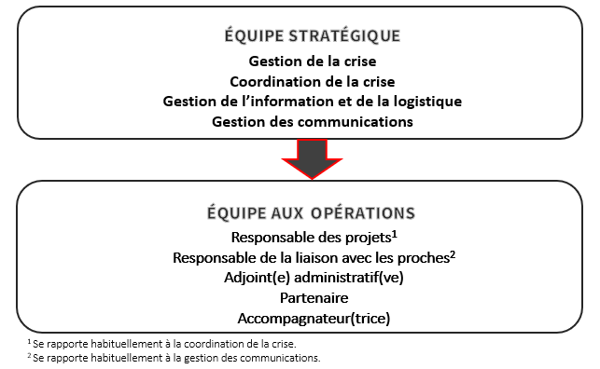

Exemple de procédures de communication pendant la crise

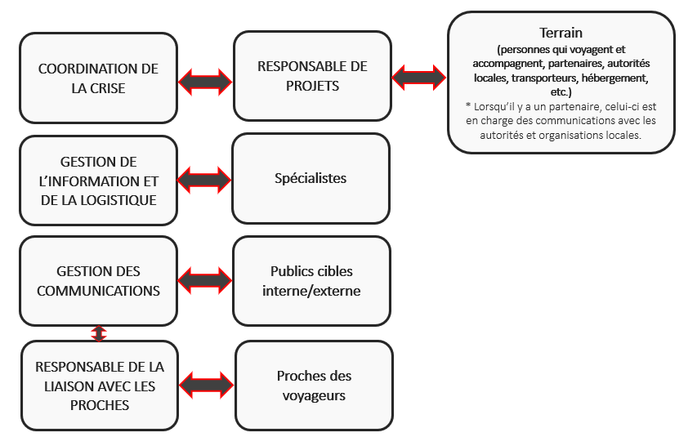

Mobilisation de la cellule de crise : exemple de procédure d’activation

